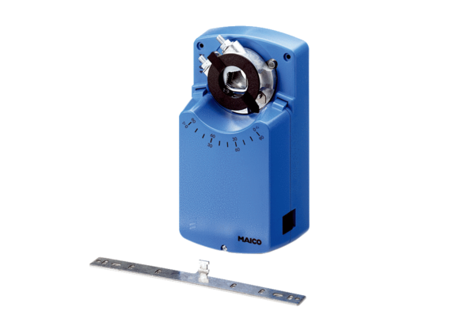Szervomotor MS 8Csomagolási egység: 1 darabVálaszték: C
Termékszám: 0157.0760Gyártó: MAICO

